(CZ) DIGITALWECKER JVD (KW9293RF)
GEBRAUCHSANWEIßUNG
1. Eigenschaften
1.1 Zeit - Radio-gesteuerte Zeit
- Kalendar bis 2099
- Tag in der Woche auf 8 Sprachen
- Dualer Wecker (2 unabhängige Weckzeiten)

1.2 Temperatur - Messbarer Temperaturbereich - Innen: -9.9~ 50°C
- Messbarer Temperaturbereich - Außen: -20 ~ 50°C
- Funktion des Außentemperaturhinweises
- Einstellbare Einheit der Temperatur °C / °F

1.43 Drahtenloses Außensensor - Anzeiger der schwachen Batterie des Außensensors
- Es ist möglich, das Außensensor an die Wand aufzuhängen oder auf eine wagerechte Oberfläche zu stellen
- Ein Außensensor in der Packung enthalten
- Übertragungsfrequenz: 433MHz
- Hauptstation- Aussehen
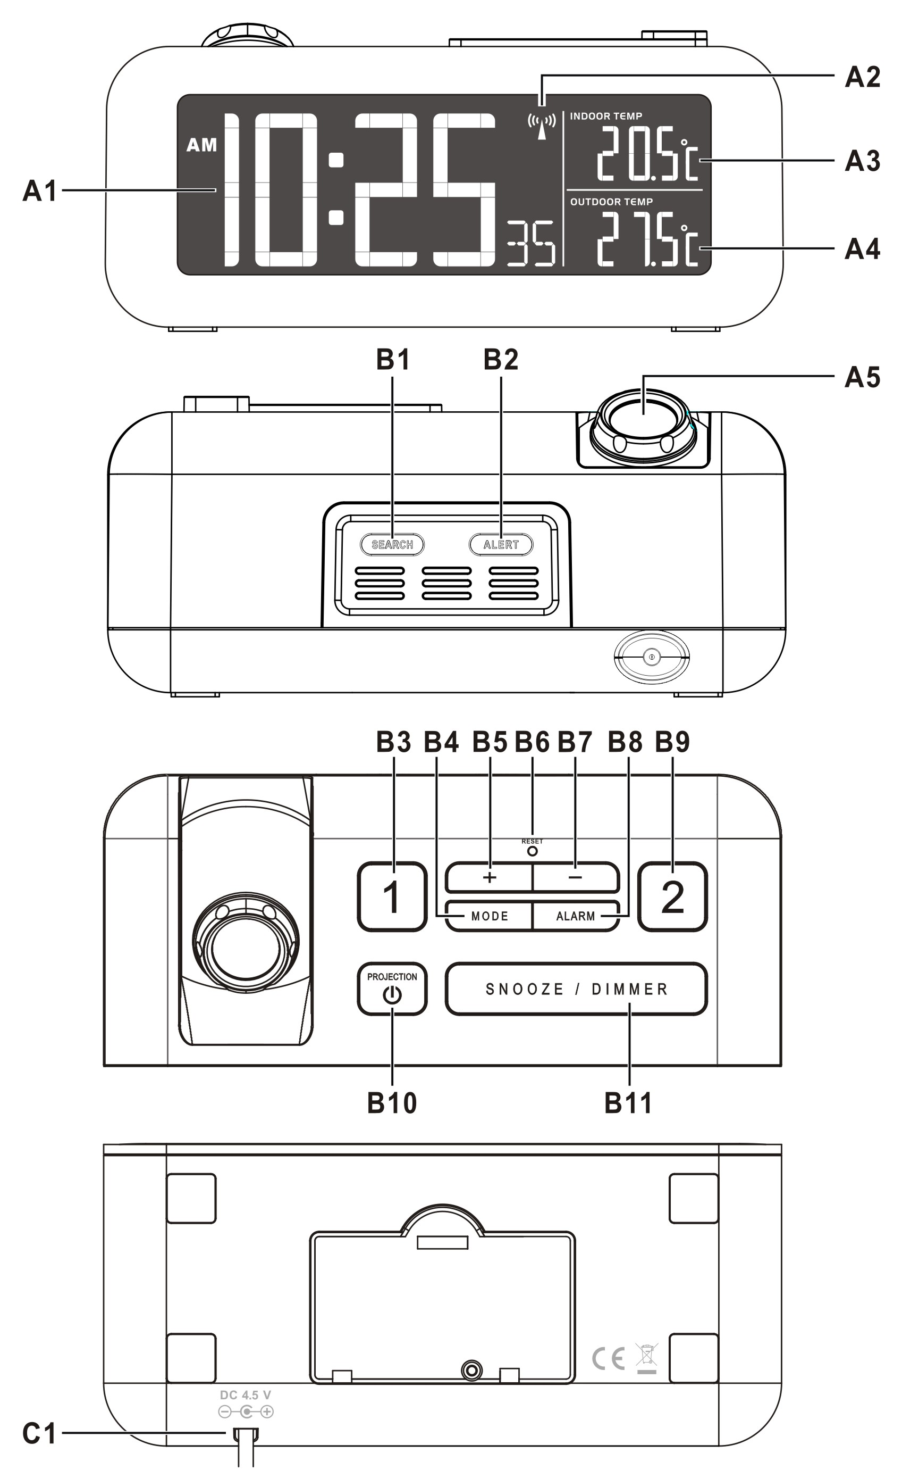

2.1 Teil A- LCD

A1: Zeit
A2: Symbol der Radiosteuerung
A3: Innentemperatur/Weckzeit 1
A4: Außentemperatur/Weckzeit 2
A5: Zeitprojektion

2.2 Teil B- Tasten

B1: Taste “SEARCH “
B2: Taste “ALERT”
B3: Taste “Weckzeit 1“
B4: Taste “MODE”
B5: Taste “+”
B6: Taste “RESET”
B7: Taste “-”
B8: Taste “WECKER“
B9: Taste “Weckzeit 2“
B10: Taste “Projektion“
B11: Taste “SNOOZE/DIMMER”

2.3 Teil C C1: Konektor vom Adapter

3. Drahtenloses Außensensor
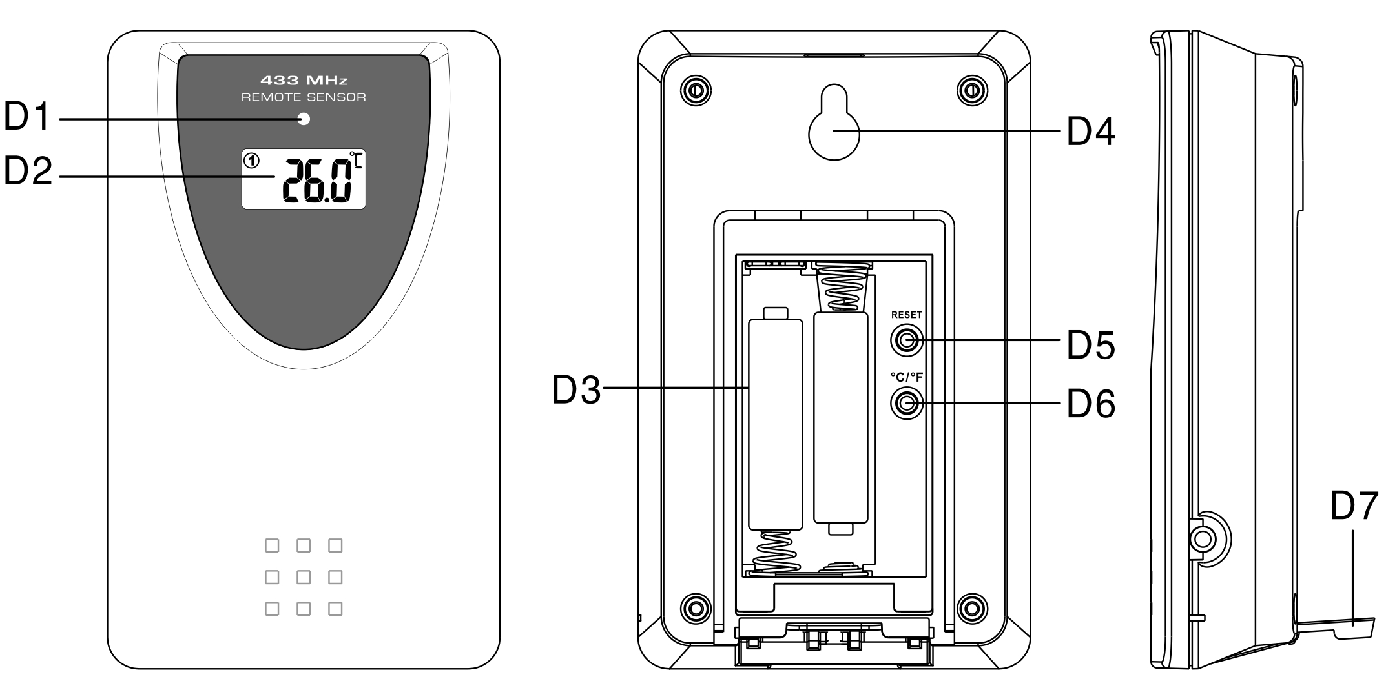

D1: Diode - Verbindungsanzeige
D2: Außentemperatur
D3: Batteriefach
D4: Öffnung zum Aufhängen an Mauer
D5: Taste “RESET”
D6: Taste “°C/°F”
D7: Halter

4. Am Anfang:
4.1 Hauptstation:
- Schließen Sie sie an die Steckdose an.

4.2 Drahtenloses Sensor
- Batteriefach (D3) des Außensensors befindet sich auf der Rückseite. Legen Sie 2 x AAA Batterie nach der Angezeigten +/- Polarität.
5. Platzierung
- Stellen Sie das Außensensor mit Hilfe vom Halter auf eine wagerechte Oberfläche oder hängen Sie es an die Mauer mit Hilfe von der Öffnung zum Aufhängen an die Mauer auf (D4).
- Das Außensensor sollte auf der wagerechten Oberfläche befestigt werden.
Notiz: Übertragungen zwischen dem Sender und Empfänger kann bis zu 30 Meter im offenen Raum reichen. Offener Raum: Es gibt keine störenden Hindernisse wie Gebäuden, Bäume, Fahrzeuge, Hochspannungsleitungen usw.

6. Thermometer
Erstellung der Verbindung zwischen dem Außensensor und der Hauptstation:
- Nach dem Einlegen der Batterien fängt die Hauptstation automatisch das Signal von dem Außensensor an zu empfangen.
- Wenn der automatische Versuch um Verbindung versagt (die Verbindung wird innerhalb von 3 Minuten nicht erstellt und auf dem Bildschirm wird “- - . –” gezeigt), drücken und halten Sie die Taste “SEARCH” (B4) für 2 Sekunden für die Erstellung der Verbindung per Hand.

6.2 Funktion des Außentemperaturhinweises:
- Drücken Sie die Taste “ALERT” (B2) für aus / einschalten der Funktion des Temperaturhinweises.
- Drücken Sie die Taste “ALERT“ (B2) für:
Einschalten des Hochtemperaturhinweises, Symbol “” wird anstelle von der Außentemperatur gezeigt.
Einschalten des Hoch- und Niedertemperaturhinweises, Symbol “” wird anstelle von der Außentemperatur gezeigt.
Einschalten des Niedertemperaturhinweises, Symbol “” wird anstelle von der Außentemperatur gezeigt.
Mit dem nächsten Drücken schalten Sie die Funktion aus, Symbol der Funktion verschwindet aus dem Bildschirm.

- Drücken und halten Sie die Taste “ALERT” (B2) für 3 Sekunden, um den Temperaturhinweis einzustellen. Anstelle von Symbolen “” oder “” der Außentemperatur fangen die Zahlen des Temperaturhinweises an zu blinken. Mit Tasten “+“ oder “-“ stellen Sie den gewünschten Wert ein, wann sich er ertönt. Drücken Sie die Taste “ALERT” (B2) für Bestätigung der Einstellung. Reihenfolge der Eisntellung ist: Der obere, obere und niedere, niedere Temperaturgrenzwert. Falls ein von diesen Grenzwerten überschritten wird, ertönt die akustische Warnung und auf dem Bildschirm fängt das Symbol “” oder “” an zu blinken. Drücken Sie eine beliebige Taste um die Warnung zu beenden.

Notiz: Wenn die Temperatur außerhalb des messbaren Temeperaturbereichs ist, wird auf dem Bildschirm entweder LL.L (niedriger als die min. Temperatur) oder HH.H (höher als max. Temperatur) gezeigt.

7. Zeit- und Weckzeiteinstellung
7.1 Erstellung von Verbindung zwischen DCF und Weckzeiteinstellung
7.1.1 Radio-gesteuerte Zeit:
- Nach Einlegen von Batterien fängt das Gerät automatisch das DCF-Signal an zu suchen: Symbol “” fängt auf dem Bildschirm an zu blinken.
(A2) blinkt,  heißt, dass das Signal gesucht wird. | (A2) leuchtet,  heißt, dass die Verbindung erfolgreich erstellt wurde. | (A2) leuchtet nicht,  heißt, dass die Verbindung nicht erstellt wurde.
- Die Zeit wird durch das DCF-Signal jeden Tag um 02.00 und 03.00 morgens synchronisiert. Falls die Synchronisierung versagt, Symbol “” verschwindet aus dem Bildschirm. Nächster Versuch um Synchronisierung wiederholt sich um 04.00 und 05.00 morgens.
- Versuch um Synchronisierung kann auch ausgelöst werden, wenn Sie die Tasten “-” und ”+” (B5 und B7) für 2 Sekunden gleichzeitig drücken und halten. Jeder Versuch um Verbindung dauert ein paar Minuten. Wenn die Verbindung versagt, die Suche nach dem Signal stoppt. (Symbol “” verschwindet aus dem Bildschirm).
- Sie können die Suche nach dem Signal stoppen, wenn Sie die Tasten “-” und ”+” (B5 und B7) für 2 Sekunden gleichzeitig drücken und halten.
- Anzeiger “ ” bedeutet, dass die Sommerzeit gezeigt wird.

7.2 Zeiteinstellung per Hand:
- Bei normalen Betrieb (auf dem Bildschirm wird die Zeit gezeigt), drücken und halten Sie für
3 Sekunden die Taste “MODE” (B4) und somit öffnen Sie den Einstellungsmodus.
- Drücken Sie die Taste “-” (B5) oder “+” (B7) für die Einstellung und mit der Taste “MODE” (B4) bestätigen Sie die Einstellung.
- Die Einstellung ist nach dieser Reihenfolge: Rízení DCF-Signal: EIN (ON) / AUS (OFF), Zeitzone (time zone), 12/24-Stundenformat, Stunden, Minuten, Sekunden, Jahr, Tag, Monat, Datum, jazyk dne v týdnu.
- Es sind 8 Sprachen zur Auswahl: Englisch, Deutsch, Franzözisch, Spanisch, Italienisch, Holländisch, Russisch und Dänisch. Sprachen und Abkürzungen sind in der folgenden Tafel aufgeschrieben:

Sprache | Sonntag | Montag | Dienstag | Mittwoch | Donnerstag | Freitag | Samstag
Deutschland, GE | SO | MO | DI | MI | DO | FR | SA
England, EN | SU | MO | TU | WE | TH | FR | SA
Russland, RU | BC | ПН | BT | CP | ЧТ | ПТ | СБ
Dänemark, DA | SO | MA | TI | ON | TO | FR | LO
Niederlande, NE | ZO | MA | DI | WO | DO | VR | ZA
Italien, IT | DO | LU | MA | ME | GI | VE | SA
Spanien, ES | DO | LU | MA | MI | JU | VI | SA
Frankreich, FR | DI | LU | MA | ME | JE | VE | SA

Notiz:
- Sekunden können nur auf Null gestellt werden
- Wenn Sie keine Taste für 15 Minuten drücken, werden alle unbeendeten Einstellungen automatisch beendet, ohne gespeichert zu werden.
- Zeitzone: Diese Funktion ist nur für die Länder nötig, wo das DCF-Signal empfangen werden kann, aber die Zeit anders als in Deutschland ist. Wenn Sie sich in einem Land befinden, wo um eine Stunde mehr als in Deutschland ist, stellen Sie die Zeitzone auf „+1“. Das Gerät wird dann automatisch die Daten vom DCF-Signal bearbeiten, dass es eine Stunde mehr dazurechnet.

7.3 Dualer Wecker - Einstellung:
- Drücken Sie die Taste “ALARM” (B8) und wählen Sie die Einstellung „Alarm Time 1 und Alarm Time 2“. Die Ziffern fangen an zu blinken. Drücken Sie die Taste “+” oder “-” für Einstellung der gewünschten Weckzeit. Drücken Sie die Taste “ALARM” (B8) um die Einstellung zu bestätigen.

7.4 Funktion der Weckwiederholung (SNOOZE):
- Drücken Sie die Taste “ALARM 1” oder “ALARM 2” für Ein- / Ausschalten der Funktion „ALARM 1“ (Weckzeit 1) oder „ALARM 2“ (Weckzeit 2). Auf dem Bildschirm werden die Weckzeit und das passende Symbol “” oder “” gezeigt.
- Wenn der akustische Alarm in der eingestellten Zeit ertönt, drücken Sie beliebige Taste um den Alarm zu beenden. Wenn sie keine Taste drücken, der akustische Alarm wird nach 2 Minuten automatisch beebndet.
- Wenn Sie währen des akustischen Alarms die Taste “SNOOZE” drücken, wird er für 5 Minuten unterbrochen. Nach dieser Zeit ertönt der Alarm wieder. In der Zeit der Unterbrechung des akustischen Alarms blinkt auf dem Bildschirm das Symbol ““. Der akustische Alarm kann bis zu 7 Mal unterbrochen werden.
- Für Ausschalten der Funktion drücken Sie die Taste “ALARM 1” oder “ALARM 2” und das Symbol “” oder “” verschwindet aus dem Bildschirm.

8. Projektion:
- Drücken Sie die Taste “PROJECTION” für Ein- / Ausschalten des Projektors.
- Falls die Projektion bereits eingeschaltet ist, drücken und halten Sie die Taste “PROJECTION” für 2 Sekunden für Umdrehung des Projektionsbildes um 180°.

9. Bildschirmbeleuchtung
Für Einstellung des Helligkeitsniveaus des Bildschirms drücken Sie für 5 Sekunden die Taste “DIMMER” (B1).

10. Anzeiger der schwachen Batterie:
Symbol der schwachen Batterie “” wird gezeigt, falls es die höchste Zeit, die alten Batterien zu wechseln, ist.

11. Tipps
- Wenn Sie die Batterien herausnehmen, das Gerät verliert alle gespeicherte Daten.
- Stellen Sie nie das Gerät unter den direkten Sonneneinstrahl, zu hohen oder zu niedrigen Temperaturen, oder Feuchtigkeit.
- Außentemperatursensor darf nicht auf einer feuchten Stelle, in den Regen oder unter den direkten Sonneneinstrahl platziert werden. Benutzen Sie nie harte Materialien oder agressive Reinigungsmittel zur Reinigung des Geräts. Es können Beschädigungen dabei entstehen.

Werfen Sie nie dieses Produkt in den Mülleimer. Bringen Sie es auf Schrottplätze, auf denen Sie es loswerden und professionell recyceln können. Benutzte Produkte können Sie den Verkaufern zurückgeben. Unsachgemäße Entsorgung kann ernsthaft der Umwelt schäden. Eine ökologische Entsorgung dieses Gerätes wird im kollektiven System take-e-way GmbH zur Verfügung gestellt.

Werfen Sie verbrauchte Batterien in den Müll, der dafür vorgesehen ist.

Der Importeur Jasněna Vláhová erklärt, dass das Produkt in Übereinstimmung mit den grundlegenden Anforderungen und anderen relevanten Bestimmungen der Richtlinie 1999/5/EG ist.

Lieferant:
Jasněna Vláhová
Nové Město nad Metují
www.vlahova.cz

